Наталія

Foi+reguest-54500-44d9es5d@dostup.pravda.com.ua

Про надання публічної інформації

На Ваш запит від 12.09.2019 надсилаємо інформацію щодо фінансування комунального закладу «Луцький навчально-виховний комплекс № 26 Луцької міської ради Волинської області» у 2019 році.
Додатки на 3 арк. в 1 прим.

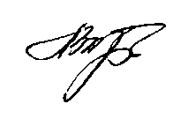
Начальник управління Зіновія ЛЕЩЕНКО

Орися Мушит 725 214

